Шаухарова М.А., Тажибаева Т.Л.
Әл-Фараби атындағы Қазақ ұлттық университеті, Алматы қ.
ОҚУ ОРНЫНДАҒЫ «ЖАСЫЛ КЕҢСЕ»
«Жасыл көпір» жобасы тек мемлекеттер, ғылым, бизнес, қоғамдық институттары арасында ғана емес, ұрпақтар арасында да жүзеге асу керек. Келешек ұрпақ алға қойылған мәселелерді сәтті шешу үшін ғылыми-білімдендіру сатысында бірігіп, ал университеттер «жасыл экономика» саласында жас ұрпақ қозғалысы мен студенттік инициативасының «өсу нүктелерін», яғни ғылыми-ақпараттық және білімдендіру орталықтарына айналу қажет. Заманауи университтер тұрақты даму бойынша идеяларды қолдап, жауапкершілікті өзіне алу керек [1]. Бұл тек бір университеттің жұмысы ғана емес, ол координация мен талпыныстардың бірігуінен құралатын бірнеше университеттердің іс-әрекеті. Университеттерде «жасыл дамуды» қолдайтын оқу бағдарламалары, ғылыми жобалар, энергия және ресустарды үнемдеу негізінде ЖОО үрдісін басқару, қалдықтарды жинау мен трансформациясы, экопарктерді және экотуризмді дамыту, экоағартушылық және экологиялық мәдениетті тәрбиелеу арқылы «жасыл кеңсе» жаңа құрылымын беретін институционалды және қоғамдық өзгертулерді жүргізу қажет (cур.1). Бұған қатысты әл-Фараби атындағы Қазақ Ұлттық Университеті белсенді түрде халықаралық байланыстарды нығайтып, жетекші орынды алады. Әл-Фараби атындағы ҚазҰУ мемелекет ішінде United Nations Academic Impact (UNAI) бағдарламасына бірінші болып енді. Ол жаһанды форум OOH RIO+20 арналған іс-әрекеттер бағдарламасы бойынша Азия, Еуропа және Латын Америкасы университеттерінің қатысуымен тұрақты дамуды құрудың жеке панелін ұйымдастыру идеясымен халықаралық кеңестерде белсенді қатысқан. Тұрақты дамуды қолдайтын RIO+20 Университеттер Декларациясына бірінші болып қол қойған және «Green Bridge through Generation» greenbridge.kaznu.kz виртуалды-коммуникативті платформасын құрды. Колумбиялық университетпен біріге отырып, жаһанды желіде MDP/Global Classroom тұрақты даму бойынша белсенді түрде жұмысын жүргізеді. Ол Азия мен Тынық мұхиты аймағындағы елдер университеттерімен халықаралық форумдарда жиі қатысқан және жаһанды мәселелерді шешу мен талқылауға үлкен халықаралық диалогты аудан болып табылатын VІІ Астаналық экономикалық форум шеңберінде Азиялық университеттердің «Тұрақты даму үшін университеттер рөлі мен еуразиялық алуантүрлілік» ІІІ Форумды сәтті жүргізді. Қазіргі таңда университет базасында Регионалды Хаба UNESCO жобасын және көптеген жобаларды дамытуға өз үлесін қосады. Жоғарыда айтылғандар Қазақстандық ұлттық географиялық қоғам үшін әл-Фараби атындағы ҚазҰУ оқу ғимаратына «Жасыл кеңсе» қағидаларын енгізу бойынша базалық университет ретінде анықтады [2].
Сурет 1 - « Жасыл кеңсе» Қазақстанның ғана емес, сонымен қатар бүкіл әлем қауымдастығының тұрақты дамуын қамтамасыз ететін жасыл экономикаға өтудің механизмі болып табылады
Жасыл кеңсе (немесе экологиялық, эко-кеңсе) – компанияларға ішкі экологиялық саясатты дайындауға көмектесетін және оқу орнының ресурстарына ұқыпты қарауға үйрететін техникалық және уәждеме-оқу іс-шараларынан тұратын жиынтықты бағдарлама. Соның нәтижесінде, ресурстарды сақтау концепциясы әлемнің көптеген мемлекеттерінде ұлттық қолдау тапты.
Бүгін «жасыл кеңсе» 3 бағыт бойынша міндеттерді орындауға мүмкіндік береді:
- экономикалық –компанияның ресурстарын үнемдеу;
- экологиялық – атмосфераға зиянды заттардың шығарындыларын төмендетеді және қалдықтардың қайта өңделуін жақсартады;
- қоғамдық – компанияның беделін, оның имиджін арттырады.
Индонезия университеті, дүниежүзінде экологиялық білімді тарату мақсатында рейтинг жүйесін құрды UI Green Metric World University Ranking (cур.2); Сантьяго университеті, Испания, университеттік кампустың тұрақты даму жоспарын жүзеге асырып жатыр; Ольденбург университеті, Германия, тұрақты даму бөлімдерін қосып оқу бағдарламаларын (силлабустар) дайындады; Оксфорд университеті, тиімді энергияны үнемдеу бағдарламасын енгізді, нәтижесінде электр қуатын пайдалану 52 %-ға азайған, сонымен қатар басқа да жобаларды жүзеге асырған [2].

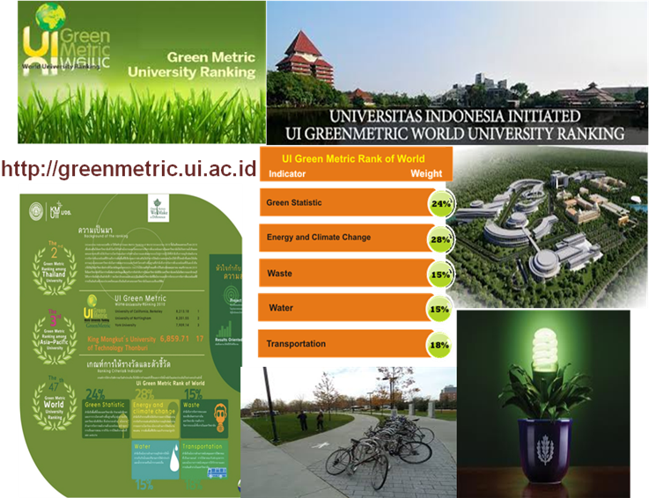
Сурет 2 - Индонезия университеті UI Green Metric World University Ranking

«Жасыл кеңсе» принциптерін енгізуде басты оқу орны әл-Фараби атындағы Қазақ ұлттық университеті болып отыр. НЕГЕ?
- Тұрақты даму үшін серіктестік жөнінде Президент Н.Ә.Назарбаевтың идеяларын жүзеге асырып жатқан Қазақстанның ЖОО арасындағы көшбасшы;
- «Жасыл көпір ұрпақтан-ұрпаққа» университеттердің халықаралық консорциумын құрды, РИО+20 арнайы секция;
- Ұсынылған бастамалар ЮНЕСКО мен БҰҰ-нан қолдау тапты;
- Орталық Азияда және әлемдік деңгейде «Жасыл» бастамаларды ұстанатын тұрақты дамудың жаһандық ХАБ-ы құрылған;
- Университеттердің тұрақты даму моделді жоспары дайындалды;
- Бастамалық жоба Green Campus және басқалар.
«Жасыл Кеңсе» оқу орнының негізгі мәселелері:
1. Оқу орындарында корпоративті экологиялық саясатты енгізуге бағытталған жаңа «Жасыл Кеңсе»-орталықтарын құруға әкелетін институционалды және қоғамдық өзгертулерді жүргізу. Энергия мен ресурстарды үнемдеу, қалдықтарды жинау мен трансформациясы, «жасыл» дамуды қолдайтын экопарктер негізінде оқу орнын ұйымдастыру.
2. Оқу бағдарламалары, оқу-әдістемелік және оқу әдебиеттері арқылы білімдендіру процесіне тұрақты даму мәселелерін енгізу. Экоағартушылықты дамыту, оқытатын семинарларды, тренингтерді, арнайы курстарды, конкурстарды, дебатты, дөңгелеу үстел ұйымдастыру және т.б.
3. Энерготиімділікті арттыруға, энергияны үнемдейтін құрылғылар мен технологияларды, энергияның баламалы көздері мен түрлерін құрастыру мен қолдануға бағытталған замануи ғылыми жобалар көмегімен тұрақты даму саласында ғылыми іс-әрекетті дамыту. Тұрақты даму саласындағы зерттеулер тек оқытылатын дисциплиналарға қосымша ретніде ғана емес, сонымен қатар келешекте нақты бағдарламалар мен іс-әрекет түріне түрленетін жаңа білімді қалыптастырады.
4. Жас ұрпақтың экологиялық мәдениетінің және экологиялық тәрбиесінің әлемдік дамуы. Оқу орнының қызметкерлері мен студенттеріне еркін қозғалыс, акциялар өткізу, флеш-моб, экотуризмді дамыту арқылы ұлттық және мәдени алунатүрлілік жағдайында тұрақты дамуға бағытталған әлеуметтік жауапкершілікті тәртіп дағдыларын меңгеруге мүмкіндік жасау [2].
5. Тұрақты даму мақсаттары үшін басқа ұйымдармен әріптестік пен ынтымақтастықты дамыту. Оқу орны экологиялық шаралар мен бағдарламаларды жеке өзі жүргізе алмайды, сол себептен «жасыл офис» концепциясы ЖОО-ң коммерциялық және қоғамдық ұйымдармен, аймақтық және халықаралық деңгейде мемлекеттік құрылымдармен қарым-қатынас жасау мен әріптестік бағдарламаларды қарастырады.
«Жасыл Кеңсе» концепциясын жүзеге асырудың күтілетін нәтижелері:
- Оқу орындарының және олардың кампустарының тұрақты даму үшін шарттарын әзірлеу – энерготиімділікті жақсарту, қоршаған ортаның ластануын азайту және қоршаған ортада кампустардың интеграциясы (қала, облыс, мемлекет, аймақ):
- Оқу орындарында тұрақты даму және қоршаған ортаны қорғау оқу үрдісін модернизациялау және оптимизациялау.
- Оқу орнының ғылыми-негізделген энерготиімді іс-шараларды ұйымдастыру арқылы, суды үнемдеу, қалдықтарды қайта пайдалану, электрэнергиясы, баламалы энергия көздерін енгізу, «Green Campus» жоспарларын орындау арқылы энергосыйымды экономикаға және инновационды дамуға өту.
- «Жасыл» түсінікті және «жасыл» құндылықтарды қалыптастыру, адамгершілікті, эмоционалды-мінезді, қоршаған табиғи ортаға жақсы қарым-қатынасты қалыптастыруға көмектесу, табиғат пен адамның «биосфера-сәйкестік» механизмін дайындау.
- Тұрақты даму саласында халықаралық интеграцияны кеңейту және жинақталған тәжірибе мен білімді дәріптеу.
Жастардың экологиялық форумы. 2015 жылдың 21-23 сәуір аралығындағы әл-Фараби атындағы ҚазҰУ ҚР II Ұлттық экологиялық форумы өтті. Форумның басты серіктесі Ұлт Көшбасшысының- ҚР Бірінші Президентінің Қоры болды, ҚР ғылым және білім министірлігі, «Жандану әлемі» қоры ұйымдастырды. Форумның басты мақсаты-экологиялық білім беру және экологиялық мәдениетті қалыптастыру және «жасыл экономикаға» өту бойынша Концепцияны жүзеге асыру [3].
Астаналық экономикалық форум. 2015 жылдың 21-22 мамыр аралығында өткен VIII Астана экономикалық форумында «Қазақстанның оқу орындарында «Жасыл кеңсе» қағидаларын енгізу» жобасының презентациясы болды. Осы жоба өкілдерінің қатысуы жаңа ғылыми байланыс орнатуға,тәжірибе алмасуға комектесті, ал оқу орындарындағы «Жасыл кеңсе» туралы ақпарат қызығушылық тудырды [4].
Ұлытаудағы «хан қорық» жастар фестивальі. 2015 жылдың 16-24 тамыз аралығында «Болашақ энергиясы» жастар қозғалысының белсенділері Қазақ хандығының 550 жылдығын жалпыұлттық атап өту аясында Қазақстан Ұлттық Географиялық қоғамы ҚР Білім және ғылым министірлігімен бірлесе отырып Ұлытауда (Қарағанда облысы) ұйымдастырған «Хан Қорық»жастар фестивальіне қатысты.
2014 жылы 12 қарашада әл-Фараби атындағы ҚазҰУ университетінде география және табиғатты пайдалану факультетінің энергоэкология кафедрасы ҒЗИ экология мәселелері және Қазақстандық ұлттық географиялық қоғамымен бірлескен «Қазақстанның оқу орындарында жасыл кеңсе қағидаларын енгізу» жобасы аясында ҚР Президенті Назарбаев Н.Ә. бастамасын: - XXI ғасырдағы тұрақты дамудың ғаламдық энергоэкологиялық стратегиясы, «Жасыл көпір» әріптестік Бағдарламасын қолдайтын «Жастардың қалауы – «Жасыл» университеті» атты экологиялық акция, флешмоб өткізді.
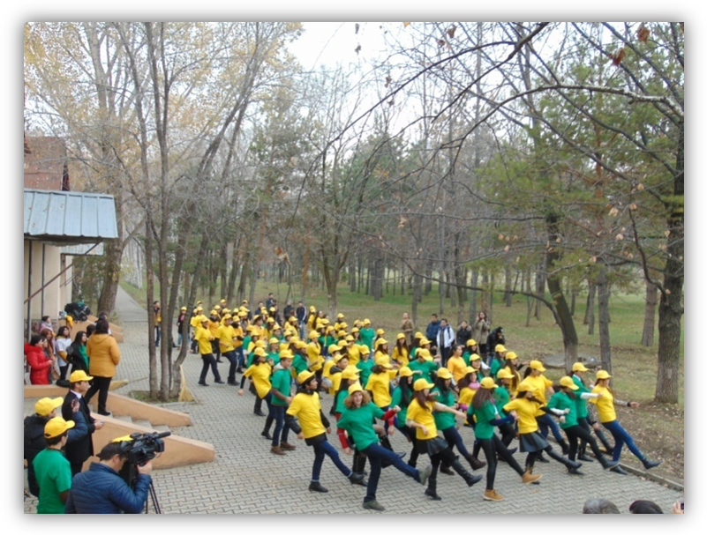
Сурет 3 - «Жастардың қалауы – «Жасыл» университеті» флешмоб экологиялық акция
Қазақстанның оқу орындарына «Жасыл кеңсе» концепциясын енгізу бойынша ұсыныстар:
- Қызметкерлерге оқытуды жүргізіңіз (экологиялық -ағартушылық):
Оқу-әдістемелік семинар жүргізу; экологиялық акция; дөңгелек үстел; лекциялар жүргізу; экологиялық конкурстар мен флэш-моб.
- Электр энергиясын үнемді қолданыңыз:
Энергияны үнемдейтін жарықтандырғыш құрылғыларды қолданыңыз; қыздыру шамдарын қолданбаңыз (люминисцентті шамдар 4-5 есе, ал жарықдиодты шамдар 10 есе тиімді); лифттің орнына баспалдақты мүмкіндігінше пайдаланыңыз; жарықтандыруды автоматты түрде бақылайтын жүйені қолданыңыз (фотореле, қозғалыс датчиктері ), электр энергиясын тұтыну 25 % төмендейді [5].
- Ғылыми зерттеулерді жүргізіңіз:
Гранттық және шаруашылық келісімшартты зерттеулер жүргізіңіздер; ғылым мақалаларды жазыңыздар; дипломдық, магистрлік және докторлық диссертацияларды орындаңыз; креативті жобаларды құрастырыңыз; ғылыми конференциларға қатысыңыз.
- Сіздің офисыңызда өсімдіктер көп болған абзал. Өсімдіктерге күтім жасаңыз.
- Қағазды үнемдеңіз:
Қағазды таңдағанда, оның екіншілік шикізаттан және орманды қорғау кеңесінің сызбасы бойынша сертифицирленген қағазды таңдаңыз; екіжақты баспаға шығару функциясы бар принтерлерді қолданыңыз; түрлі-түсті баспаға және жылтыр қағазға шығаруды азайтыңыз;баспаға шығарар бұрын қателерін алдын ала тексеріңіз; құжаттар мен жазбаларды мүмкіндігінше электронды түрде сақтаңыз.
- Су мен жылуды үнемдеңіз.

Қолданылған әдебиеттер тізімі:
- Концепция по переходу Республики Казахстан к «зеленой экономике». Указ Президента РК от 30.05.2013 г. № 577. – Электронный ресурс: http://online.zakon.kz/Document/?doc_id=31399596
- Модельный план по устойчивому развитию университетов/ Под ред. Г.М. Мутанова. – Алматы, 2014. – 19 с.
- UI Green Metric World University Ranking Provides guide to history, academics, campus life, research, news, and admissions. With campuses at Salemba and Depok. http://greenmetric.ui.ac.id/
- Тажибаева Т.Л., Сальников В.Г., Полякова С.Е. Концепция «зеленого офиса» учебного заведения Казахстана // Вестник КазНУ. Серия экологическая. – 2015. – № 1/1 (43). – 19-30.
- Шесть простых способов сделать офис экологичнее.
– Электронный ресурс: http://www.greenpeace.org/russia/ru/

